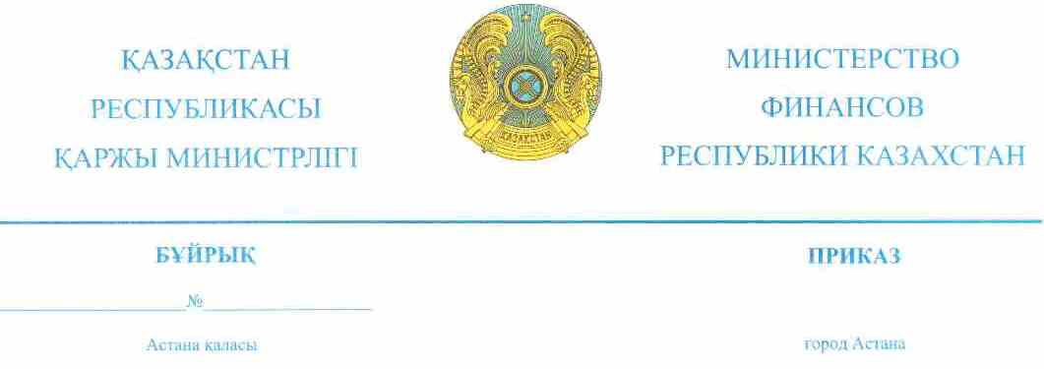

О внесении изменений и дополнений в некоторые приказы Министра финансов Республики Казахстан

В соответствии с пунктом 2 статьи 63 Кодекса Республики Казахстан
от 10 декабря 2008 года «О налогах и других обязательных платежах в бюджет» (Налоговый кодекс) ПРИКАЗЫВАЮ:
- Внести в приказ Министра финансов Республики Казахстан
от 25 декабря 2014 года № 587 «Об утверждении форм налоговой отчетности и правил их составления» (зарегистрирован в Реестре государственной регистрации нормативных правовых актов под № 10156, опубликован
12 февраля 2015 года в информационно-правовой системе «Әділет») следующие дополнения:
преамбулу изложить в следующей редакции:
«В соответствии с пунктом 2 статьи 63 Кодекса Республики Казахстан от 10 декабря 2008 года «О налогах и других обязательных платежах в бюджет» (Налоговый кодекс) и подпунктом 2) пункта 3 статьи 16 Закона Республики Казахстан от 19 марта 2010 года «О государственной статистике» ПРИКАЗЫВАЮ:»;
пункт 1 дополнить подпунктами 124) и 125) следующего содержания:
«124) форму декларации по индивидуальному подоходному налогу и социальному налогу (форма 200.00) согласно приложению 124 к настоящему приказу;
125) правила составления налоговой отчетности (декларации) по индивидуальному подоходному налогу и социальному налогу (форма 200.00) согласно приложению 125 к настоящему приказу.»;
дополнить приложениями 124 и 125 согласно приложениям 1 и 2 к настоящему приказу.
- Внести в приказ Министра финансов Республики Казахстан
от 31 октября 2016 года № 579 «О внесении изменений и дополнений в приказ Министра финансов Республики Казахстан от 25 декабря 2014 года № 587 «Об утверждении форм налоговой отчетности и правил их составления» (зарегистрирован в Реестре государственной регистрации нормативных правовых актов под № 14462, опубликован 14 декабря 2016 года в информационно-правовой системе «Әділет») следующие изменения:
абзацы сто седьмой, сто восьмой пункта 1 исключить;
приложения 19 и 20 изложить в редакции согласно приложениям 3 и 4 к настоящему приказу.
3. Комитету государственных доходов Министерства финансов Республики Казахстан (Тенгебаев А.М.) в установленном законодательством порядке обеспечить:
- государственную регистрацию настоящего приказа в Министерстве юстиции Республики Казахстан;
- в течение десяти календарных дней со дня государственной регистрации настоящего приказа направление его копии в печатном и электронном виде на казахском и русском языках в Республиканское государственное предприятие на праве хозяйственного ведения «Республиканский центр правовой информации Министерства юстиции Республики Казахстан» для официального опубликования и включения в Эталонный контрольный банк нормативных правовых актов Республики Казахстан;
- в течение десяти календарных дней после государственной регистрации настоящего приказа направление его копии на официальное опубликование в периодические печатные издания;
- размещение настоящего приказа на интернет-ресурсе Министерства финансов Республики Казахстан.
4. Настоящий приказ вводится в действие по истечении десяти календарных дней после дня его первого официального опубликования.

Министр финансов
Республики Казахстан Б. Султанов

«СОГЛАСОВАН»
Председатель Комитета по статистике Министерства национальной экономики Республики Казахстан
_____________ Н. Айдапкелов
«__» ___________ 2017 года

